ANALISI DEI RISULTATI GRUPPO VII- ESERCIZIO 1.

Obiettivo esercizio 1:
(A) Verificare la bonta del metodo di interpolazione di Lagrange (o di Newton) su alcune
funzioni, di cui si conosce la formula analitica, considerando tabulati con 5, 6, 11, 12, 20, 25
punti equidistanti. Analizzare il grafico degli errori. Costruire la tabella contenente la norma
dell'errore. Commentare i risultati.
(B) Verificare la bonta del metodo di interpolazione di Lagrange (o di Newton) sulle stesse
funzioni analizzate nella parte (A) considerando tabulati con 5, 6, 11, 12, 20, 25 punti
calcolati con la seguente formula:
x(i)=cos(((2*(n-i)+1)*pg)/(2*(n+1))), per i=0,1, ..., n
dove pg=p.
(Ricordare che nel caso di intervalli [a,b] diversi da [-1,1] le ascisse del tabulato devono
essere ottenute con la seguente formula una volta calcolate le x(i) con la precedente formula:
t(i)=(b-a)/2*x(i)+(b+a)/2, per i=0,1, ..., n.)
Notare che si puo usare la sovrascrittura del vettore x.

Considerazioni:
Abbiamo provato con il metodo di interpolazione di Lagrange la funzione f(x)= |x| definita in [-2,2] con n=100 e m=5,6,11,12,20,25, con n ed m rispettivamente punti di graficazione e interpolazione.
Per la graficazione del polinomio di interpolazione abbiamo confrontato la procedura con i punti equidistanti e con i punti calcolati sugli zeri dei polinomi di Chebyschev , ottenendo tale risultato:

m=5
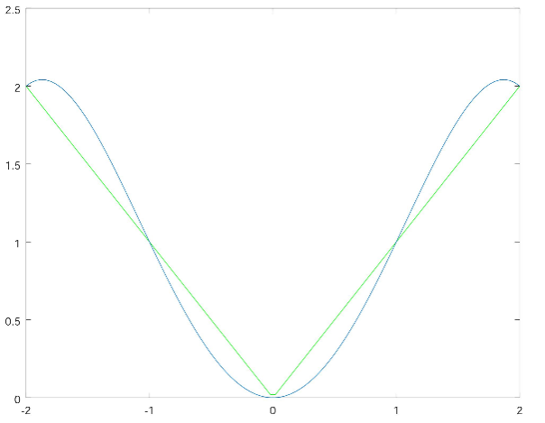

Figura 1,A destra la funzione e il polinomio interpolatore nel caso di Chebychev, a sinistra nel caso di punti equidistanti.

Con seguenti errori:

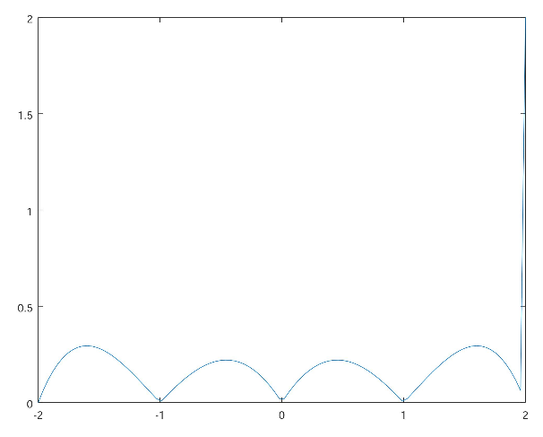

Notiamo come l’errore nel caso dei punti equidistanti aumenti all’aumentare dei punti di interpolazione vicino agli intervalli e diventi quasi nullo al centro dell’intervallo. Mentre nel caso di punti considerati nei zeri di polinomi avremo che l’errore aumenta solo nel secondo estremo dell’intervallo.
m=25
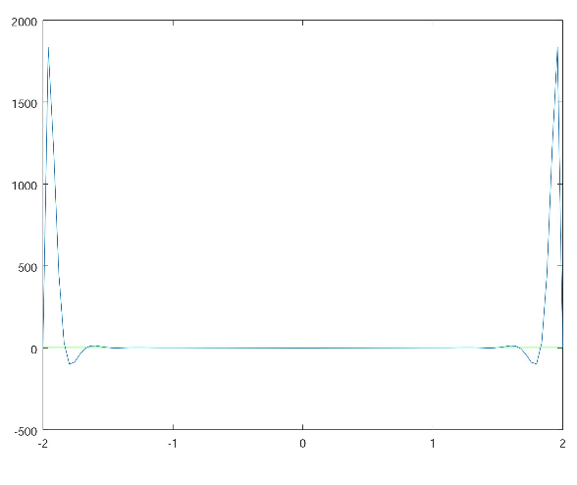
Figura 2,A destra la funzione e il polinomio interpolatore nel caso di Chebychev, a sinistra nel caso di punti equidistanti.
Con errore:
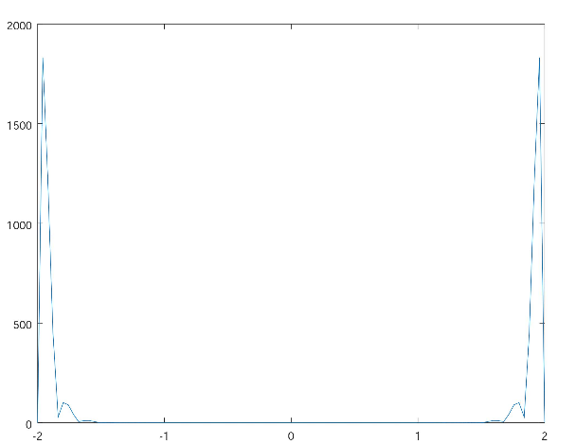

Procedimento allo stesso modo, abbiamo provato con la stessa funzione definita, però, nell’intervallo [-3,4] con n=100 e m=5,6,11,12,20,25 , ottenendo tale risultato:

m=5
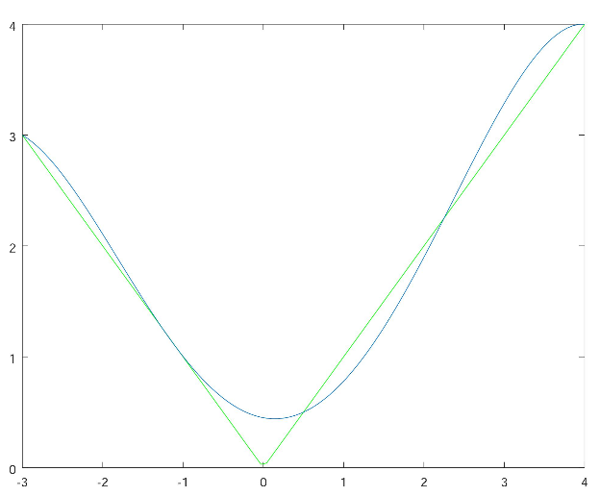
Figura 3
Con errore:
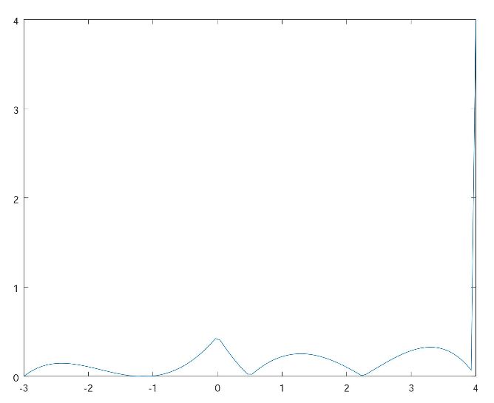
Anche qui notiamo, quello che abbiamo detto precedentemente a proposito dell’errore, infatti con questo nuovo intervallo possiamo notare ancora si più come l’errore aumenti agli estremi dell’intervallo.
m=25
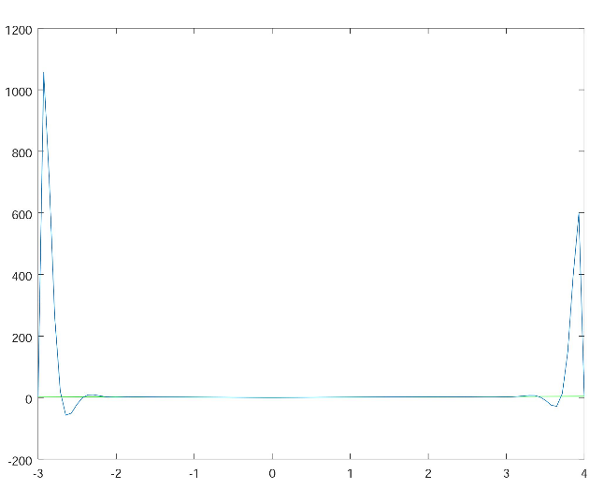

Con errore:
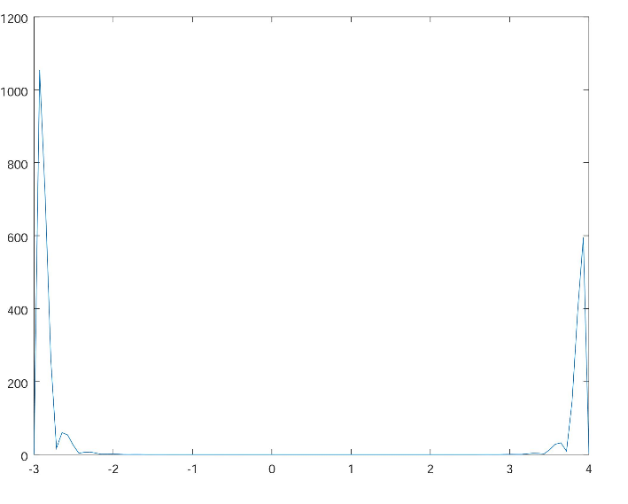

Analisi dei risultati svolta dagli studenti:
GIUSEPPE PRIMERANO
EMANUELE INFORTUNA

